Troisième partie : Dynamique d’un solide en translation
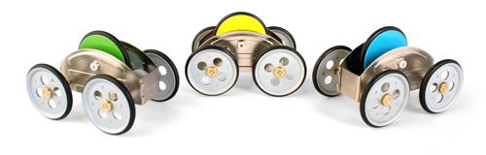

La voiture est supposée se déplacer en ligne droite et l’étude menée est plane. Le repère galiléen lié à la table est dirigé suivant la vitesse d’avance de la voiture ZeCar. La masse de la voiture est égale à 133 g, la répartition de cette masse se répartit de la manière suivante :
o sur le train arrière en A: mA = 75g soit une charge en A de 0,735 N
o sur le train avant en B: mB = 53g soit une charge en B de 0,568 N

L’accélération de la pesanteur est égale à g= 9,81 m/s².
Le contact des roues avec le sol est modélisé par des liaisons ponctuelles avec frottement (= 0,012), chaque roue roule sans glisser sur la table au niveau du point de contact.
La résistance de l’air ne sera pas prise en compte car négligeable à cette vitesse.
Pour simplifier la notation l’ensemble voiture = { châssis + roues + engrenages}.

Objectif de l’étude : On veut ici déterminer le couple induit par le volant d’inertie.
3.1- La décélération de la voiture déterminée précédemment est égale à aGvoiture/sol = - 0,01385 x.
${}_{B}^{}{}{\left\{τ_{\text{frot}→\text{voit}}\right\}}_{(O,x,y,z)}=\left\{\begin{matrix}−Y_{B}×λ \\ 0 \\ 0\end{matrix}\right.{\left.\begin{matrix}0 \\ 0 \\ 0\end{matrix}\right\}}_{(O,x,y,z)}$
${}_{A}^{}{}{\left\{τ_{\text{frot}→\text{voit}}\right\}}_{(O,x,y,z)}=\left\{\begin{matrix}−Y_{A}×λ \\ 0 \\ 0\end{matrix}\right.{\left.\begin{matrix}0 \\ 0 \\ 0\end{matrix}\right\}}_{(O,x,y,z)}$${}_{A}^{}{}{\left\{τ_{0→1}\right\}}_{(O,x,y,z)}=\left\{\begin{matrix}−X_{A} \\ Y_{A} \\ 0\end{matrix}\right.{\left.\begin{matrix}0 \\ 0 \\ 0\end{matrix}\right\}}_{(O,x,y,z)}$${}_{B}^{}{}{\left\{τ_{0→1}\right\}}_{(O,x,y,z)}=\left\{\begin{matrix}0 \\ Y_{B} \\ 0\end{matrix}\right.{\left.\begin{matrix}0 \\ 0 \\ 0\end{matrix}\right\}}_{(O,x,y,z)}$
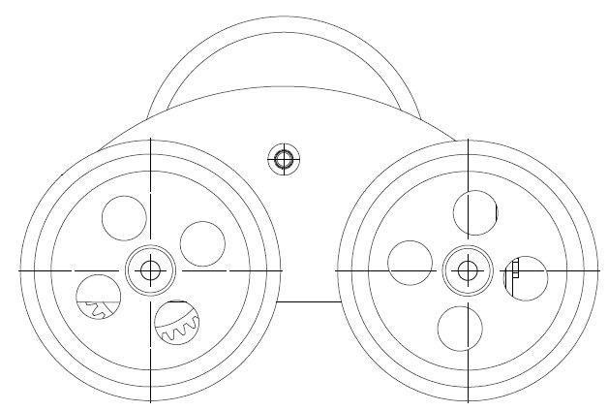
aGvoiture/sol
Sens du déplacement
y

$λ=\text{tg}ϕ=0,\text{012}$

G

$\vec{A}$$\vec{B}$$\vec{P}$
Frottement
x
$\left\|\vec{B_{y}}\right\|\text{tg}ϕ$

A

B
$\left\|\vec{A_{y}}\right\|\text{tg}ϕ$
- Écrivez le torseur de la pesanteur P au point G.
3.2- Le principe fondamental de la dynamique dans le cas d’un solide en mouvement de translation dans un repère galiléen s’écrit :
$Σ\vec{F_{(\text{ext}→S)}}=m×\vec{a_{G({\text{voit}}/{\text{sol}})}}$$Σ\vec{M_{G}(\vec{F_{(\text{ext}→S)}})}=\vec{0}$

-Écrivez l’équation de la résultante dynamique suivant l’axe x seulement
-Déterminez la valeur de XA.
3.3- La vitesse VAroue/0 étant de 180 mm/s au début du mouvement,
-Déterminez la vitesse angulaire w_{3/1} de la roue 3 . (Nota : 1 = châssis de la voiture)
3.4- Déterminer le rapport r =N11/N8 de la transmission.
3.5- Déterminez la vitesse angulaire du volant d’inertie 11.
3.6- L'effort tangentiel en A étant égal à XA, le diamètre de la roue à 41 mm
-Calculer le couple de propulsion au niveau de la roue, noté Croue.
3.7- Le rendement du réducteur est égal à 0,96 :
-Calculer le couple au niveau du volant d'inertie, noté Cvolant

${}_{G}^{}{}{\left\{τ_{1→0}\right\}}_{(O,x,y,z)}=\left\{\begin{matrix}0_{A} \\ −(X_{A}+Y_{A}) \\ 0\end{matrix}\right.{\left.\begin{matrix}0 \\ 0 \\ 0\end{matrix}\right\}}_{(O,x,y,z)}$3.1- Torseur de la pesanteur en G

3.2- Calcul de X_{A}
-X_{A}-Y_{A}.l-Y_{B}.l=-m.a_{G}

X_{A}=m.a_{G}-l(Y_{A}+Y_{B})

X_{A} =-0,133.0,01385-0,012.(0,735+0,568)

X_{A}=-0,00184205-0,015636

X_{A}=-0,0174N

3.3- Calcul de w_{roue/1}

$V_{A_{{\text{roue}}/1}}=ω_{{\text{roue}}/1}\text{.}R$$ω_{{\text{roue}}/{\text{sol}}}=8,\text{780}{\text{rad}}/s$
$ω_{{\text{roue}}/{\text{sol}}}=\frac{V_{A_{{\text{roue}}/1}}}{R}=\frac{0,\text{18}}{0,\text{0205}}$

$r=0,\text{0579}$3.4- Calcul du rapport de réduction
$r=\frac{\text{Pr}{\text{oduit}}_{Z_{\text{rouesmenantes}}}}{\text{Pr}{\text{oduit}}_{Z_{\text{rouesmenées}}}}=\frac{8x\text{12}}{\text{46}x\text{36}}$
3.5- Calcul de w_{volant/1}
$\frac{ω_{\text{sortie}}}{ω_{\text{entrée}}}=0,\text{0579}$$\frac{ω_{\text{roue}}}{ω_{\text{volant}}}=0,\text{0579}$$ω_{\text{volant}}=\frac{ω_{\text{roue}}}{0,\text{0579}}=\frac{8,\text{78}}{0,\text{0579}}$$ω_{\text{volant}}=\text{151},\text{640}{\text{rad}}/s$
3.6- Calcul du couple de propulsion C_{roue}
C_{roue}=3,567x10⁻⁴N.m
$C_{\text{roue}}=A_{x}\text{.}R$$C_{\text{roue}}=0,\text{0174}x0,\text{0205}$
3.7- Calcul du couple au niveau du volant d’inertie C_{volant}
$η=\frac{P_{\text{sortie}}}{P_{\text{entrée}}}=\frac{C_{\text{roue}}\text{.}ω_{\text{roue}}}{C_{\text{volant}}\text{.}ω_{\text{volant}}}$$C_{\text{volant}}=\frac{C_{\text{roue}}\text{.}ω_{\text{roue}}}{η\text{.}ω_{\text{volant}}}=\frac{C_{\text{roue}}}{η}\text{.}r=\frac{3,\text{567}\text{.}{\text{10}}^{−4}\text{.}0,\text{0579}}{0,\text{96}}$
C_{volant}=2,151x10⁻⁵N.m

